國立台東高中104學年度第二學期 高二自然組地理科 第一次期中考 105.3.21
畫答案卡：是 適用班級：1、2、9班 ◎繳交答案卡◎
考試範圍：（三）第一～三章 ※ 答案卡的班級、座號、姓名請檢查是否正確※
- 單選題（每題2分）
1. 下列哪兩項為日本能成為亞洲最早現代化且足以發展成經濟大國的關鍵要素？ (甲)臨海位置；(乙)氣候深具海洋性；(丙)便利的海運交通；(丁)物產豐富 (Ａ)甲乙 (Ｂ)乙丙 (Ｃ)丙丁 (Ｄ)甲丙
2. 沖之鳥島是由 5 塊礁石所組成的礁群，位於日本南方海域。日本曾經投入大量金錢在沖之鳥島興建堤防，防止海水侵蝕，也曾大費周章地移植上萬株珊瑚於此處。但中國大陸不以為然，認為該島只是「礁石」，不應該成為「領土」，甚至還在 2013 年 7 月派調查船進入該海域。請問日本極力保存沖之鳥島的原因為何？ (Ａ)擴張經濟海域 (Ｂ)保存史前遺蹟 (Ｃ)占領航運要衝 (Ｄ)增加居住空間
3. 某則日本《讀賣新聞》的報導指出：「日本地區年均發生有感地震多達 1,500 次以上，其中海底地震所造成的傷害亦不容小覷，尤其沿海一帶的居民更是深受威脅……。」請問報導中所指出的威脅，應為下列何種災害？ (Ａ)颱風 (Ｂ)海嘯 (Ｃ)海水倒灌 (Ｄ)地層下陷
4. 非洲是世界獨立政體最多的地區，前述特色與下列哪一項因素關係最密切？ (Ａ)語言多元 (Ｂ)種族複
圖一
雜 (Ｃ)外來殖民 (Ｄ)礦產豐富
5. 韓國電子業者 LG，為了提高產品在美國市場的能見度，以及市場需求，將原本設於中國、波蘭、韓國等地的生產線，轉移至甲國組裝生產，再利用當地有利的生產條件與經貿關係供應美國市場，請問甲國最可能為下列何者？ (Ａ)巴西 (Ｂ)墨西哥 (Ｃ)加拿大 (Ｄ)阿根廷
6. 隨著交通與通訊科技的進步，國家與國家之間接觸愈來愈頻繁，呈現既競爭又合作的關係，結盟現象愈來愈普遍，其背後主要的因素何者「錯誤」？ (Ａ)藉由國家結盟，擴大經濟體規模，可提高競爭力
(Ｂ)不少國際問題，如環保貿易、人權、資源也需要國際合作與協調才能解決 (Ｃ)國家結盟目的是合作，因此以鄰近國家結盟為主，沒有跨區域的可能性 (Ｄ)隨著全球化發展，國際分工愈來愈明顯，國家結盟有助於整合這種分工現象
7. 「占全世界 80 ％人口的開發中國家，只擁有全世界 20 ％的 GDP。」這句話反映了哪一事實？ (Ａ)世界糧食不足 (Ｂ)天然資源蘊藏量各國不均 (Ｃ)各國自然環境差異大 (Ｄ)各國經濟發展差距大
8. 文化的內涵可依文化景觀來探討，其內容包含物質與非物質形式，乃人地互動的產物。由此可判斷欲了解一地的文化景觀應從地理的哪一個傳統分析之？ (Ａ)生態傳統 (Ｂ)空間傳統 (Ｃ)區域傳統
(Ｄ)地球科學傳統
9. 1980 年代中期之後，被稱為「日本錢」（Japan Money）的國際熱錢大量湧向世界各地，藉由併購海外不動產（如美國紐約的洛克菲勒中心）、名貴的古董藝術品以及購買豪華跑車、豪宅等方式，展現當時日本經濟的強勢。請問當時出現大量「日本錢」的主因，為下列何種因素？ (Ａ)美國在國際市場上的競爭
(Ｂ)民間中、小企業的蓬勃發展 (Ｃ)日圓始終維持較低的匯率 (Ｄ)政府低利率的金融管理策略
10. 朝鮮半島上北韓農業的發展條件相較南韓顯得相當不利，因此經常有糧荒問題的發生，這是可能與下列哪些因素的影響所造成的？(甲)地形；(乙)緯度；(丙)民族性；(丁)盛行風向；(戊)自由貿易；(己)經濟制度 (Ａ)甲乙丙 (Ｂ)甲乙己 (Ｃ)乙丁戊 (Ｄ)乙戊己
11. 衡量一國經濟發展程度的指標很多。請問聯合國開發計畫署（UNDP）是以哪一種指標，將世界區分為高度發展國家、中度發展國家和低度發展國家？ (Ａ) GDP (Ｂ) GNP (Ｃ) HDI (Ｄ) 預期壽命
12. 日本與韓國兩國皆為東亞主要國家，橫濱與釜山則分別為兩國停泊最多船隻數量的港口，下列何者為兩國最大港口可能共同遭遇的天然災害？ (Ａ)颱風 (Ｂ)地震 (Ｃ)土石流 (Ｄ)火山爆發
13. 日本自 2011 年 3 月地震引發核能危機後，對境內其餘各地的核電廠進行安全性檢查，並為了降低對核能的依賴，日本近期不斷規劃新的再生能源的供電計畫。若要以全年穩定供應為前提，下列何者最為恰當？ (Ａ)地熱 (Ｂ)風力 (Ｃ)太陽能 (Ｄ)生質能
14. 日本愈來愈多年輕人寧願捨棄高薪，出現以「社會貢獻度」選擇工作的現象，日本「募款協會」事務次局長德永洋子認為：「日本企業傳統的(甲)崩解後，以往就業、結婚然後工作到退休的人生藍圖也隨之破滅。」(甲)最有可能為何？ (Ａ)和諧勞資關係 (Ｂ)豐田生產模式 (Ｃ)年功式薪資 (Ｄ)終身僱用制度
15. 報導指出：「2011 年 1 月起，日本九州的新燃岳連續數度的火山爆發，政府立即疏散周邊居民數千人……。」請問該報導中提到的新燃岳，應具有下列何種地形特徵？ (Ａ)當地位於太平洋的中洋脊上 (Ｂ)熔岩性質以酸性為主 (Ｃ)火山噴發後形成熔岩台地 (Ｄ)熔岩黏性較低，故流動速度較快、危險性高
16. 下圖為日本 2010 年進出口貿易資料圖，由圖中判斷日本與哪一組織保持友好關係對貿易發展最為有利？ (Ａ) EU (Ｂ) OPEC (Ｃ) ASEAN (Ｄ) NAFTA
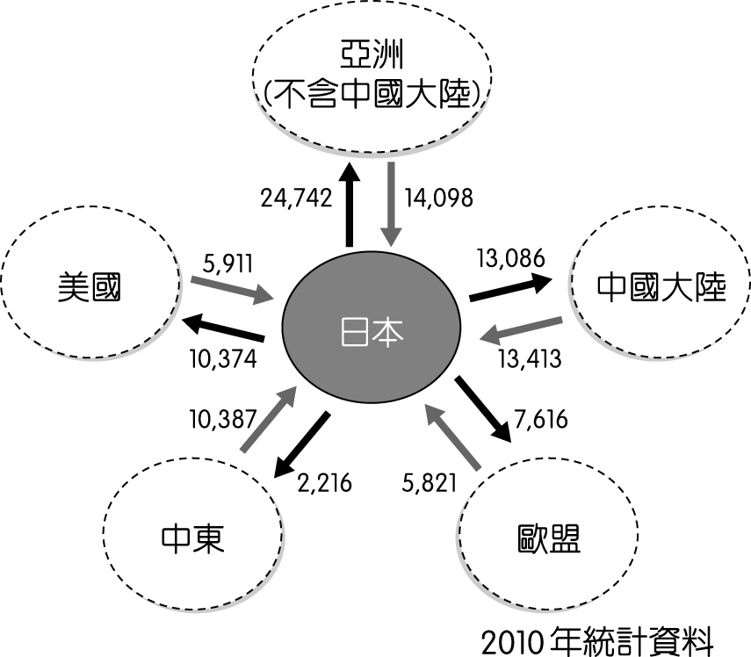


圖一
圖二

17. 圖（二）中為某國際組織的標誌，該國際組織在不同地區會使用不同的標誌，其中在下列哪一國家境內最可能使用乙圖的標誌？ (A)日本 (B)澳洲 (C)埃及 (D)阿根廷
18. 下列為日本四個地區的長年氣候資料，請問何者最可能位於日本西岸？
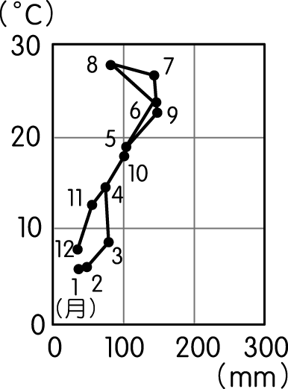
(A) (B) (C) (D)
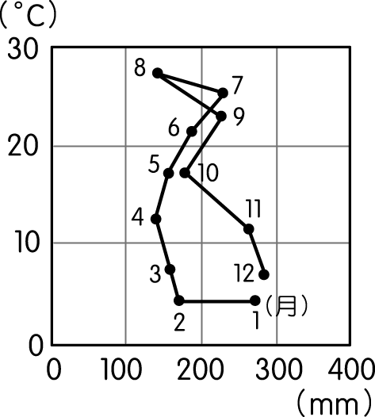
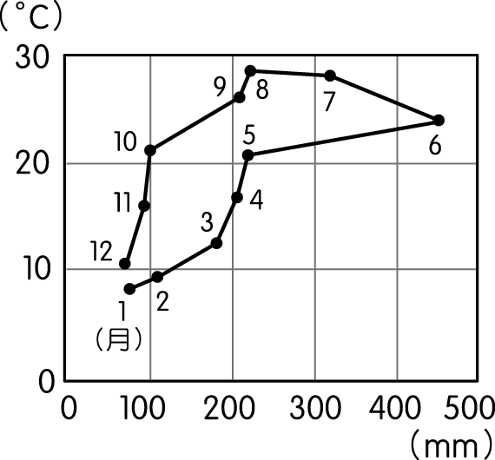
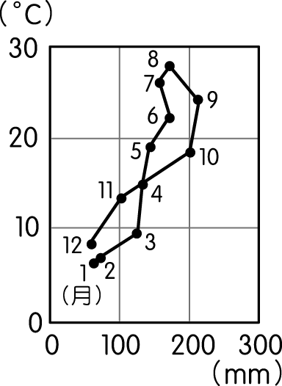
圖七
- 整合測驗題（每題2分）
（一）2012 年 3 月分《商業周刊》報導，日本在 311 大地震後，面對國內電力供應不穩、節能減碳壓力、勞動政策調整、日圓升值等問題，多採取海外投資的方式來因應，其中臺灣有完整的產業供應鏈，成為這一波投資浪潮的最大受益者，隨著投資而來的關鍵技術，將有助於提升臺灣的產業競爭力，而與臺灣特殊的經貿關係，也有助於日本穩固及拓展原有的亞洲市場。請問：
19. 由文中的敘述，可得知日本此波來臺投資的企業，並「不包括」下列何者？ (Ａ)面板 (Ｂ)半導體
(Ｃ)工具機 (Ｄ)汽車 產業
20. 日本企業在震後的發展策略，會造成日本國內何種現象？ (Ａ)人口老化 (Ｂ)產業空洞化 (Ｃ)環境汙染減緩 (Ｄ)農產自給率下降

（二）表（一）為 2011 年韓國前八大企業集團產值占全國 GDP 的比例。參考表中資料，請問：
21. 由表（一）可知三星集團為 2011 年韓國最大的財閥企業，其產值高占全國 GDP 的 21.9 ％，此與韓國政府刻意扶植大型企業，給予眾多優惠條件有關，目的是為了創造哪一種經濟效益？ (Ａ)規模經濟 (Ｂ)聚集經濟 (Ｃ)連鎖經濟 (Ｄ)長程經濟
22. 承上題，三星集團目前以下列哪兩項產品的市場占有率最高？ (甲)電腦鍵盤；(乙) IC 面板；(丙)手機；
(丁)汽車 (Ａ)甲乙 (Ｂ)乙丙 (Ｃ)丙丁 (Ｄ)甲丙
23. 韓國的大型企業固然帶動經濟的發展，但也可能帶來下列哪兩項缺點？ (甲)壓縮中小企業的發展空間；
(乙)產品易受國際市場價格波動；(丙) 易受國際金融風暴的衝擊；(丁)企業主易掌握政治權力，發動軍事政變 (Ａ)甲乙 (Ｂ)乙丙 (Ｃ)甲丙 (Ｄ)乙丁
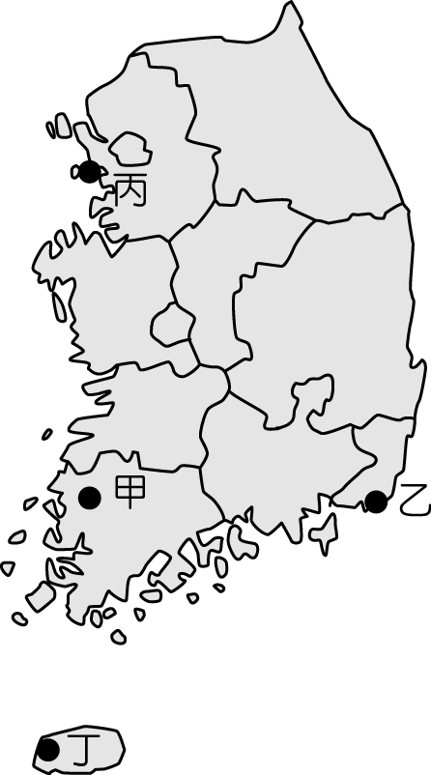
 | 占 GDP 比例
三星集團 | 21.9
現代汽車 | 12.6
SK 集團 | 11.7
樂金集團 | 9
GS 集團 | 5.4
現代重工業 | 5
韓進集團 | 5
樂天集團 | 4.5
表一

圖三

（三）圖（三）為南韓的簡圖：
24. 韓國能源進口比例高達九成，為了改善能源自給率，近年來致力投入綠能發電的領域，朝向風力發電大國邁進，為了兼顧發電效益與環境保育，韓國將在用電密集區的外海興建大規模的海上風力園區。請問該園區最可能位於圖上何處？ (Ａ)甲 (Ｂ)乙 (Ｃ)丙 (Ｄ)丁
25. 在 2004 年一部賣座電影《太極旗：生死兄弟（Brotherhood）》中，曾描述了一段韓戰初期的歷史：「南韓政府透過廣播強力放送誓死守住首都漢城（即今日的首爾）的使命，但卻在一夕之間火速遷都南方三面環山、一面臨海，防守局勢較佳的城市，並於當地暗自宣布成立臨時政府……。」請問這段史實中的臨時政府所在地，最有可能位於下圖中的哪一個城市？ (Ａ)甲 (Ｂ)乙 (Ｃ)丙 (Ｄ)丁
（四）下列為幾個國際組織的標誌，請問：

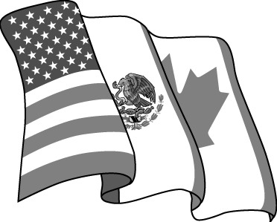


（甲） （乙） （丙） （丁） （戊） （己）



26. 哪些為全球性的組織？(Ａ)甲丙 (Ｂ)乙丁 (Ｃ)丙戊 (Ｄ)丁己
27. 汶萊、加拿大、智利、中國大陸、香港、印尼、日本、南韓、馬來西亞、墨西哥、紐西蘭、巴布亞紐幾內亞、祕魯、菲律賓、俄國、新加坡、臺灣、泰國、美國、越南等所組成的國際組織是 (Ａ)甲 (Ｂ)丙 (Ｃ)戊 (Ｄ)己
28. 亞洲經濟板塊是以哪個組織來將區域內的國家加以統合？ (Ａ)甲 (Ｂ)乙 (Ｃ)丙 (Ｄ)戊
29. 下列何者是（己）組織的主要功能？ (Ａ)成員國一旦受到攻擊，其他成員國將作出即時反應 (Ｂ)監督各國貿易政策，解決貿易爭端 (Ｃ)協調與統一成員國石油政策與價格 (Ｄ)處理各國疾病管制與技術交流協定
（五）圖（四）為世界各文化區的分布圖，請配合圖中的位置回答下列各題：
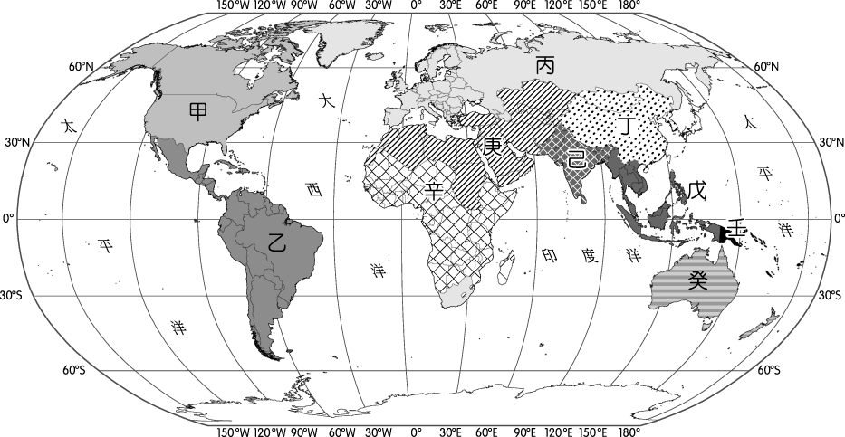

圖五

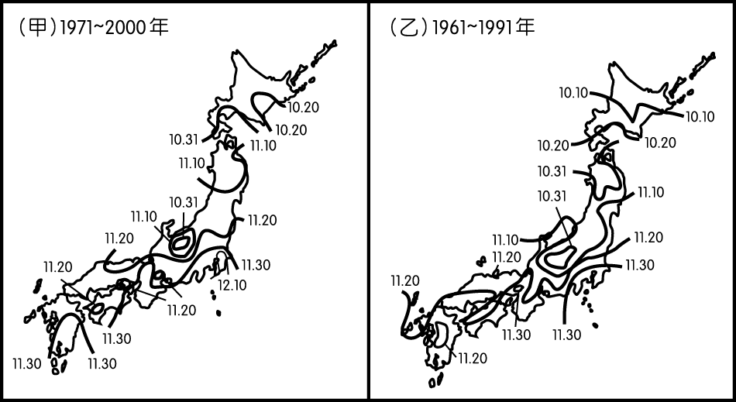
圖四
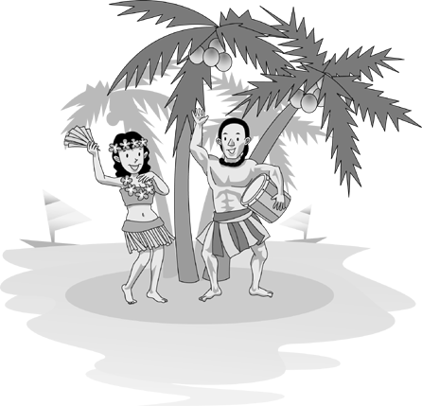
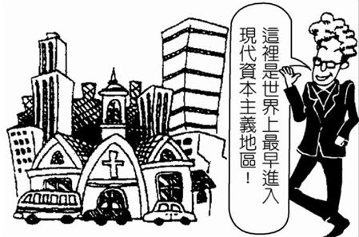
圖七
圖六
圖八

30. 區分這些文化區的主要指標是什麼？ (A)人口與種族 (B)地形與氣候 (C)位置與面積 (D)宗教與語言
31. 西班牙的皇家馬德里足球隊在世界各地作巡迴演出，請問他們到哪一文化區時，可以接觸到和西班牙一樣熟悉的語言和宗教文化？ （A）乙 （B）己 （C）庚 （D）癸
32. 圖（五）的景觀常見於圖（四）中的哪個文化區？ (A)甲 (B)丙 (C)庚 (D)癸
33. 圖（六）是位於圖（四）中的哪個文化區？ (A)乙 (B)丙 (C)丁 (D)壬
34. 圖（七）是位於圖（四）中的哪個文化區？ (A)丙 (B)丁 (C)己 (D)辛
35. 承上題，住在此區的人最有可能信奉何種宗教？ (A)佛教 (B)印度教 (C)基督教 (D)伊斯蘭教
36. 「小甜出國去玩，卻隨處可見漢字招牌，並在當地古城中看到不少帶有唐宋風格的建築。發現當地人也用筷子吃飯。」這是在描述圖（十）中的哪個文化區？ (A)丙 (B)丁 (C)戊 (D)己
（六）圖（八）為日本「紅葉前線」的分布，代表樹木葉子變紅的時間，由兩個時段之間的變化，也能看出些地理意味來！請問：
37. 哪一地區的樹葉最晚轉紅？ (Ａ)北海道 (Ｂ)本州 (Ｃ)四國 (Ｄ)九州
38. 圖中可以推論影響紅葉前線分布的主因中，應「不包含」 (Ａ)地形 (Ｂ)緯度 (Ｃ)土壤 (Ｄ)洋流
39. 圖中未畫出「沖繩群島」的原因，是因為當地 (Ａ)面積最小 (Ｂ)緯度最低 (Ｃ)人口最少 (Ｄ)四面環海
（七）日本近年來出現一群「飛特族」，也就是「Freeter」的音譯，日本厚生勞動省將它定義為「15 ～ 34 歲沒有固定工作，靠打工來維持生計的年輕人」。日本目前因正職工作機會減少，所以成為飛特族的人愈來愈多，據估計日本的飛特族約有百萬人。請問：
40. 正職工作減少的現象和下列何者最「無關」？ (Ａ)文化產業化的政策 (Ｂ)產業空洞化影響 (Ｃ)年功式薪資制度 (Ｄ)終身僱用制的結構
41. 許多飛特族除了打工之外，也從事「派遣」的工作，請問下列何者「不是」企業採用派遣制度的好處？
(Ａ)員工忠誠度高 (Ｂ)企業可彈性調整人事成本 (Ｃ)減少員工不適任現象 (Ｄ)非核心事業外移，企業可專注於核心業務
（八）圖（九）為日本自戰後開始的經濟成長率曲線圖，由圖中的變化趨勢，請問：
42. 日本戰後第一次經濟成長率降至0%的原因是： （A）亞洲金融風暴 （B）石油危機（C）全球金融海嘯（D）泡沫經濟
43. 近日「半澤直樹」日劇竄紅，該劇以日本泡沫經濟時期為時代背景，則其描述年代應位於圖中哪個時期？ (Ａ)甲 (Ｂ) 乙 (Ｃ) 丙 (Ｄ)丁
44. 在泡沫經濟破滅後，下面哪則新聞標題最「不可能」出現在半澤直樹看的早報上？ (Ａ)東京許多房屋滯銷 (Ｂ)日本人民失業率持續攀升 (Ｃ)股市出現近年的新低點 (Ｄ)銀行降低利率借錢民眾湧現
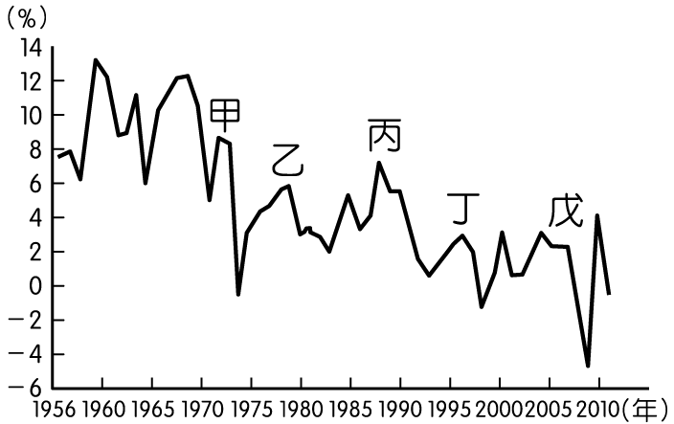
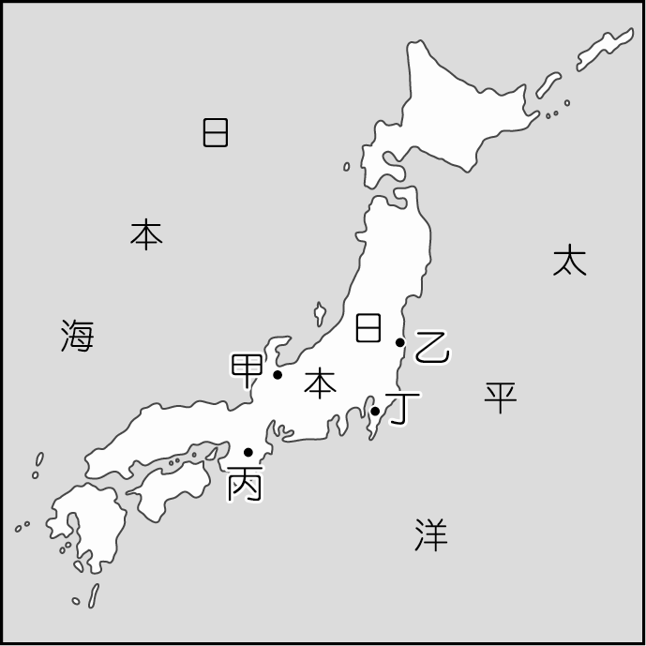

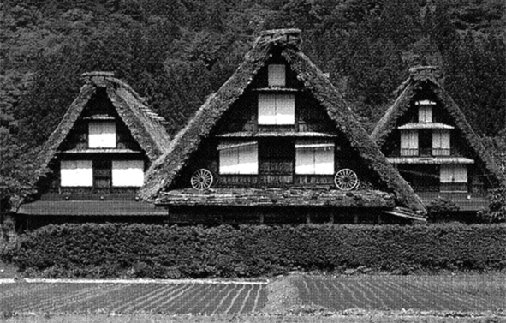
圖九
圖十一

圖十
（九）圖（十）為日本 4 個主要都市的分布。請問：
45. 要參觀阿蘇火山博物館需到圖（十）中的哪一個城市附近參觀？ (Ａ)甲 (Ｂ)乙 (Ｃ)丙 (Ｄ)丁
46. 圖（十一）的屋頂造型，與下列何種自然環境的特徵有關？ (A)夏季降水量多 (B)秋季多強颱 (C)冬季多強風 (D)冬季降雪量多
47.圖（十一）的聚落最有可能位於圖（十）中的哪一個地點？ (A)甲 (B)乙 (C)丙 (D)丁
（十）表（二）為美元與日圓的匯率變化情形，請問：
表二
年 代 | 1970 | 1985 | 1995
匯 率（美元：日圓） | 1：360 | 1：263 | 1：79.5

48. 有關1970至1995年代，日圓匯兌美元的情形何者正確？ (A)日圓升值 (B)日圓貶值 (C)日圓相對弱勢 (D)美元相對強勢
49. 三種年代比較，則1970年代的匯率，對當時的經濟有何影響？ (A)有利進口 (B)有利出口 (C)日本產品價格相對較高 (D)原料進口較便宜
50. 1985年後匯率變化的主要目的為何？ (A)利於國內工業產品出口 (B)使國內中小企業競爭更自由
(C)避免景氣過熱的憂慮 (D)利於進口產品，降低貿易摩擦

